面向材料科学的智能平台 — 需求分析报告

摘要：本报告针对”面向材料科学的智能平台”工程实践项目，在调研材料科研数据管理现状的基础上，分析用户诉求与业务痛点，从技术、经济、操作、进度四个维度论证项目可行性，并系统梳理功能需求、非功能需求、数据需求及接口集成需求。项目采用四人分工的前后端分离架构，集成分子/材料/文献数据管理、XRD 谱学可视化工具与 AI Agent 智能问答能力。

关键词：材料科学；数据可视化；XRD；前后端分离；RAG；需求分析

目录
1. 引言
2. 现状与问题分析
3. 目标用户与利益相关者分析
4. 可行性分析
5. 业务需求分析
6. 功能需求分析
7. 非功能需求分析
8. 数据需求分析
9. 接口与系统集成需求
10. 约束条件与基本假设
11. 风险分析与应对措施
12. 需求优先级
13. 结论

引言

目的
本报告是工程实践项目的需求分析阶段核心文档，旨在：
1. 明确项目建设的背景、动因与目标边界；
2. 分析目标用户特征与核心业务场景；
3. 论证项目在技术、资源、周期等方面的可行性；
4. 为后续系统设计、编码实现、测试验收提供需求基线；
5. 作为四人团队协作的统一需求参照，减少理解偏差。

项目背景
传统的材料与化学数据处理主要依赖表格、脚本及分散的学术数据库，存在以下普遍问题：
数据孤岛：分子结构、材料物性、谱学数据（XRD 等）、文献信息分散存储，难以关联分析；
可视化不足：抽象数值难以转化为直观图谱，不利于揭示微观结构与宏观性能的关联；
检索效率低：缺乏面向材料科学场景的统一检索与相似性分析入口；
智能化程度低：研究人员难以快速获得针对化学术语、结构式、反应方程式的智能答疑。
在此背景下，团队依托已有算法研究成果（含顶级期刊论文支撑），建设一个”面向材料科学领域的交互式可视化 Web 平台“，将数据管理、科学分析工具、可视化展示与 AI 智能问答集成于一体，推动材料研发过程的数字化与智能化。

项目定位
维度 | 说明
项目性质 | 工程实践型 — 侧重平台落地与系统集成
产品名称 | PIChemData（精准化学数据平台）
架构模式 | 前后端分离 + 独立 AI Agent 服务
团队规模 | 4 人（前端、后端、AI Agent、测试/运维/文档）
预期成果 | 可运行的 Web 平台 + 完整项目文档 + 答辩演示

术语与缩略语
术语 | 说明
XRD | X 射线衍射（X-Ray Diffraction），材料结构表征手段
SMILES | 简化分子线性输入规范，用于表示分子结构
INCHI/INCHIKEY | 国际化合物标识及其哈希键
RAG | 检索增强生成（Retrieval-Augmented Generation）
MVP | 最小可行产品（Minimum Viable Product）
JWT | JSON Web Token，用于接口鉴权
PIChemData | Precision Chemistry Data Platform，本项目平台代号

现状与问题分析

行业现状
材料科学研究高度依赖多源异构数据：
分子数据：PubChem 等公共库提供 SMILES、InChI、物化性质，但缺少与课题组私有数据的统一整合；
材料数据：晶体结构、能带、晶格常数等需与催化、集成应用场景关联展示；
谱学数据：XRD 等实验数据常以文本或 NumPy 数组形式存在，缺乏轻量级在线处理工具；
文献数据：DOI、摘要、关键词与实验数据之间缺乏一站式跳转。
现有通用数据库平台功能庞大、学习成本高，难以满足课程/课题组级轻量、可定制、可演示的工程实践需求。

用户痛点归纳
通过对材料科学典型工作流的调研，归纳核心痛点如下：
数据分散在文件、数据库与文献中，检索路径长， 研发效率低。
XRD 等谱学数据需本地脚本处理，难以即时可视化，分析反馈慢。
分子/材料结构信息展示不直观，理解成本高。
缺少面向领域问题的智能问答入口，知识获取效率低。
数据上传、权限、审计缺乏统一管理，数据治理困难。

建设必要性
本项目的建设必要性体现在：
- 科研支撑：将团队已有算法成果（如 XRD 处理）产品化，形成可复用工具；
2. 教学演示：为工程实践与材料科学课程提供直观演示平台；
3. 技术综合：覆盖前端、后端、数据库、AI Agent 全栈能力培养；
4. 可扩展性：预留分子开放 API、光谱数据、社区等扩展能力，支撑后续迭代。

目标用户与利益相关者分析

目标用户画像

材料科学研究人员
属性 | 描述
角色 | 高校师生、科研工作者
目标 | 检索分子/材料数据、分析 XRD 谱图、查阅文献
技能 | 熟悉化学术语，不一定具备编程能力
典型操作 | 搜索分子 → 查看物性 → 上传 XRD 数据 → 查看衍射图
核心诉求 | 准确、快速、可视化、专业

平台管理员
属性 | 描述
角色 | 课题组管理员 / 系统运维人员
目标 | 维护元数据、管理标签、查看审计日志、录入资讯
技能 | 具备基本 Web 后台操作能力
典型操作 | 登录 Admin 后台 → 管理元数据与标签 → 查看操作日志
核心诉求 | 权限可控、操作可追溯

数据贡献者
属性 | 描述
角色 | 实验数据上传者
目标 | 上传分子文件、谱学数据、材料数据
典型操作 | 通过上传页提交文件 → 在列表中查看入库结果
核心诉求 | 上传流程简单、格式有说明

普通访客
属性 | 描述
角色 | 未登录或仅浏览资讯的用户
目标 | 了解平台动态、查看公开资讯
核心诉求 | 无需登录即可获取基础信息（本项目主要页面需登录）

利益相关者
利益相关者 | 关注点 | 与项目关系
项目组成员 | 分工清晰、接口稳定、可按时答辩 | 直接开发者
指导教师 | 工程规范、文档完整、创新点 | 评审与指导
潜在用户 | 数据准确、工具可用 | 未来使用者
大模型 / 云服务提供商 | API 稳定性与成本 | 外部依赖

可行性分析

技术可行性
技术领域 | 选型方案 | 可行性评估
前端 | Vue 2.7 + Element UI + ECharts + Vue Router + Vuex | 成熟方案，项目已有完整页面
后端 | Python FastAPI + uvicorn + SQLite | 轻量高效，Auth/XRD 已落地
数据库 | SQLite（可扩展 MySQL） | 满足课程级数据量
AI Agent | Python + LangChain/LlamaIndex + 向量库 + 大模型 API | 业界成熟，团队有算法基础
XRD处理 | PyTorch + 自定义处理算法 | 后端 `xrd_processor.py` 已实现
部署 | 本地脚本启动 + 可选 Nginx | 无需复杂基础设施

经济可行性
成本项 | 估算 | 说明
硬件 | 低 | 普通 PC（8GB+ 内存）即可运行
软件 | 低 | 开源技术栈，无授权费用
大模型API | 中低 | 按调用量计费，课程演示用量可控
云服务器 | 可选 | 本地部署可零成本完成
人力 | 4人*课程周期 | 分工明确，无额外雇佣成本

操作可行性
维度 | 分析
用户学习成本 | Element UI 标准交互，材料科研人员可快速上手
部署运维 | 提供 `start.bat` / `start.sh` 一键启动，D 负责文档化
数据维护 | SQLite 单文件，备份与迁移简单
团队协作 | 四人职责边界清晰，接口文档统一维护

业务需求分析

核心业务域
平台业务可划分为五大核心域：
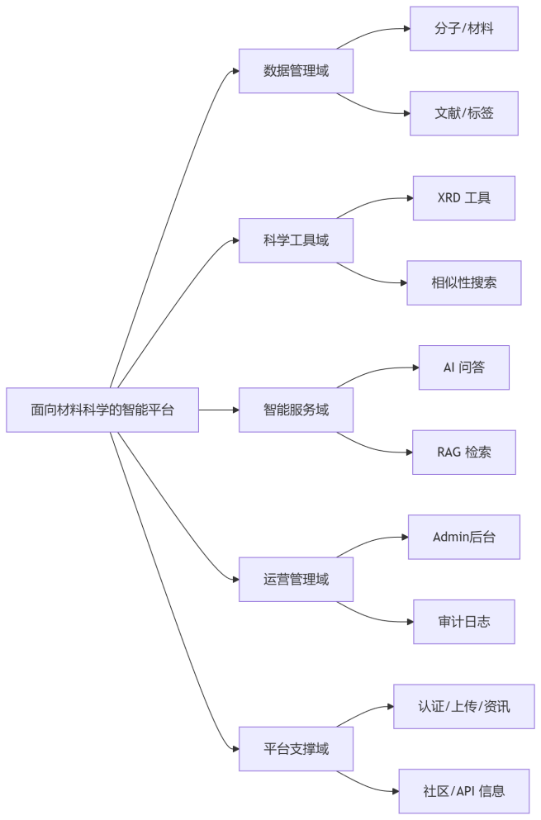

主要业务流程

用户认证与访问控制
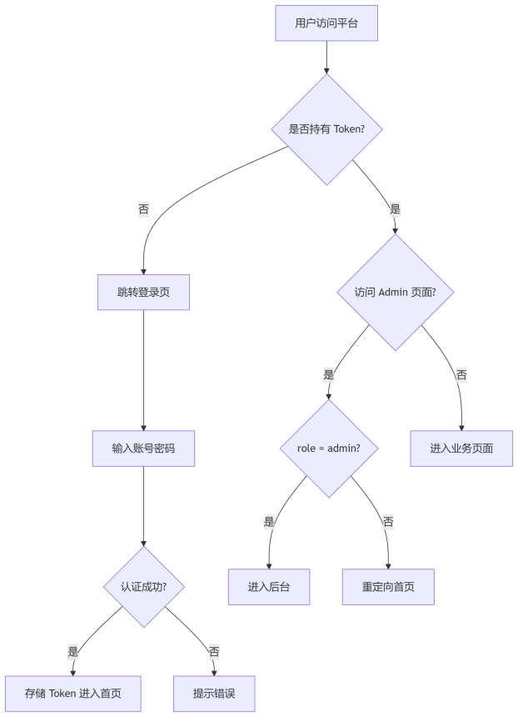

XRD 数据处理与可视化

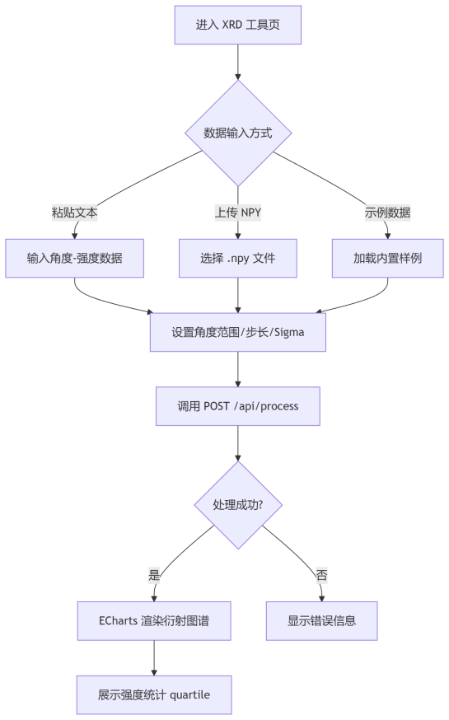

分子数据检索与浏览

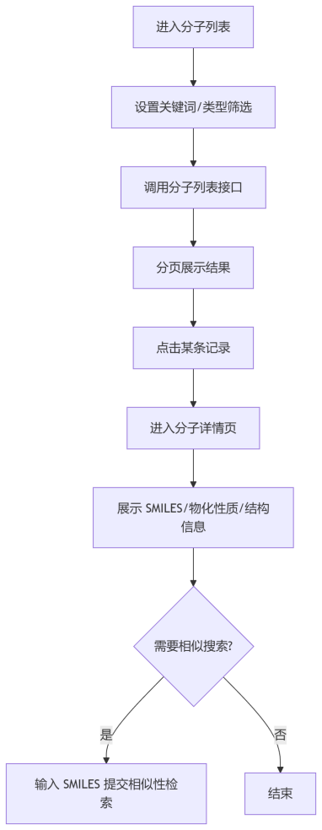

AI 智能问答

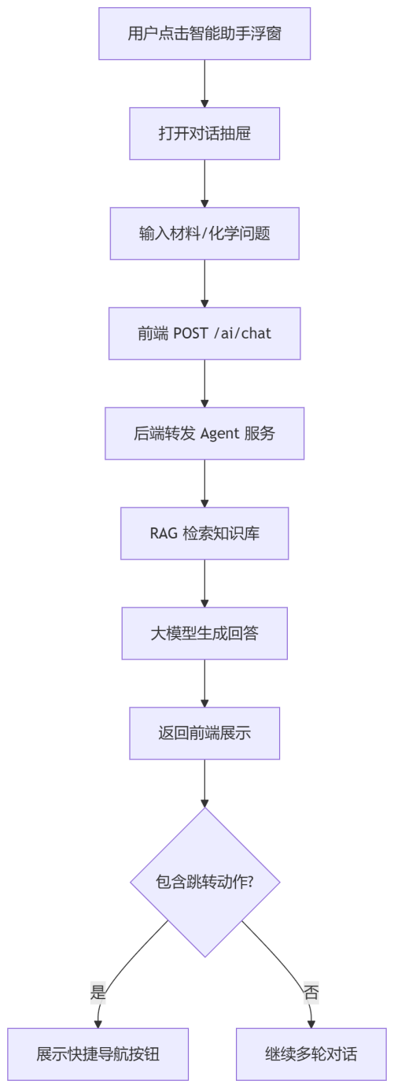

用例分析
该材料科学平台涉及三类参与者：研究人员、管理员和系统。研究人员的主要功能包括登录系统、浏览分子、材料或文献数据、进行 XRD 分析、使用 AI 智能问答以及上传个人数据。管理员负责管理元数据和标签、查看审计日志，以及发布新闻公告。系统自身则自动完成访客计数、数据分页、接口鉴权和谱学数据处理等后台任务。
平台的核心用例之一是“XRD 数据处理与可视化”。该用例的参与者为已登录的研究人员。其前置条件是后端服务已启动且用户已完成登录；执行成功后，系统将生成衍射图谱及对应的统计信息。基本操作流程为：用户首先进入 XRD 工具页面，选择数据的输入方式，配置处理参数（如角度范围等），然后点击“处理并可视化”按钮。系统随即调用后端处理接口，最后在前端使用 ECharts 图表库渲染衍射图谱并展示统计数据。扩展情况包括：若用户输入的数据格式有误，系统会提示检查格式；若后端接口响应超时，则前端显示加载失败信息。业务规则要求角度范围必须满足最小值小于最大值，且输入的 NPY 数组形状应为 [N, 2]。
另一个核心用例是“材料科学智能问答”，同样面向已登录的研究人员。其前置条件为 Agent 服务可用且后端转发接口已实现。基本流程为用户打开智能助手并输入问题，系统检索知识库并生成回答，最终将答案展示给用户，同时支持多轮对话上下文。业务规则限定回答内容应仅涉及化学或材料科学领域，并且对话需能够携带历史上下文信息。
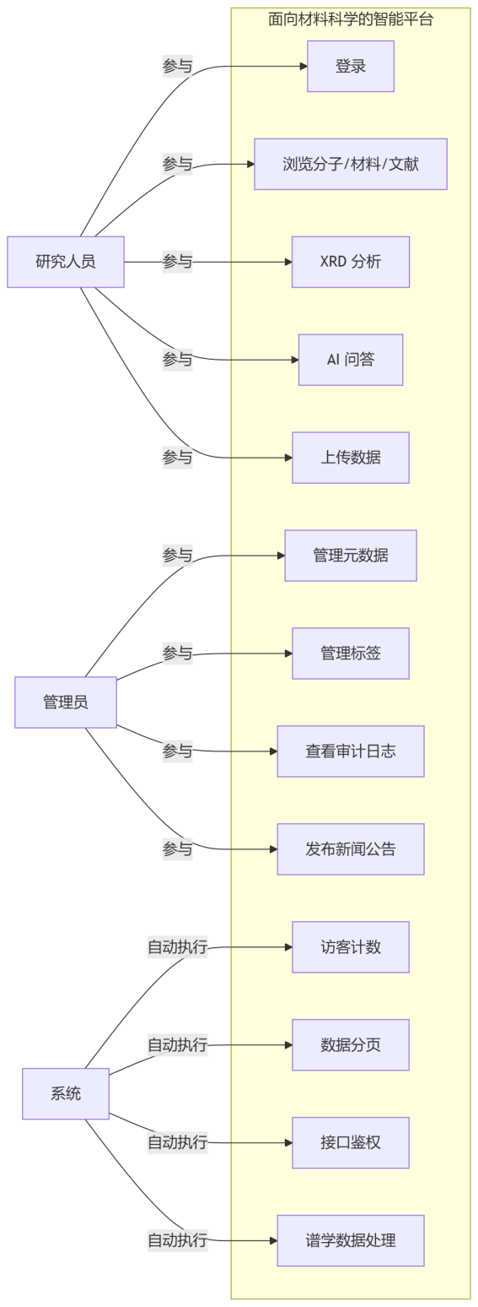

功能需求分析

功能结构图
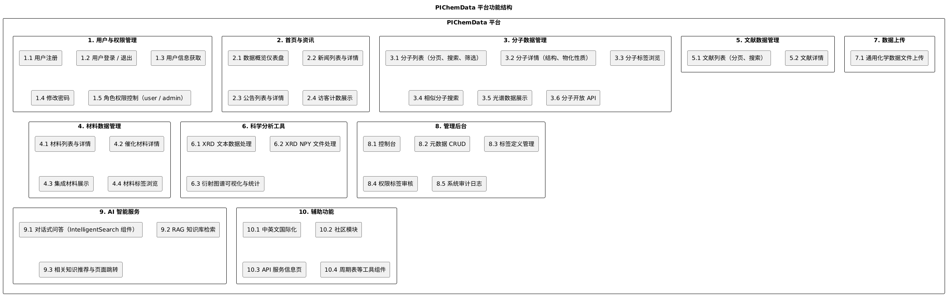

功能需求详细说明

用户与权限管理
需求 FR-AUTH-01（优先级 P0）：用户能够通过用户名搭配密码完成平台登录，登录成功后系统下发身份 Token 并返回完整用户基础信息。
需求 FR-AUTH-02（优先级 P0）：新访客支持线上注册平台账号，注册表单必填项包含用户名、邮箱、登录密码、用户昵称四项内容。
需求 FR-AUTH-03（优先级 P0）：用户完成登录后，可在个人中心、页面头部等位置查看、调取当前登录账号的完整个人信息。
需求 FR-AUTH-04（优先级 P1）：系统提供退出登录功能，触发退出操作后会清空本地客户端存储的身份 Token，清除登录会话。
需求 FR-AUTH-05（优先级 P1）：支持用户自主修改登录密码，提交新密码前必须完成旧密码校验，校验通过方可更新密码。
需求 FR-AUTH-06（优先级 P0）：未登录匿名用户直接访问分子、材料、XRD 工具等业务页面时，页面自动重定向跳转至登录界面。
需求 FR-AUTH-07（优先级 P0）：后台管理页面做权限隔离，仅分配 admin 管理员角色的账号能够正常访问，普通用户无访问权限。
需求 FR-AUTH-08（优先级 P1）：平台首页展示全站累计访客访问总量统计数据。

科学分析工具（XRD）
需求 FR-XRD-01（优先级 P0）：XRD 工具支持手动粘贴纯文本格式的「角度 - 强度」配对数据，完成数据导入与后续解析处理。
需求 FR-XRD-02（优先级 P1）：支持用户上传后缀为.npy 格式的谱学原始数据文件，系统自动读取文件内数值用于分析。
需求 FR-XRD-03（优先级 P0）：工具内置标准示范数据集，用户可一键加载示例数据，快速体验完整 XRD 分析流程。
需求 FR-XRD-04（优先级 P0）：页面提供参数配置面板，可自定义设置衍射最小角度、最大角度、数据步长、高斯展宽 Sigma 参数。
需求 FR-XRD-05（优先级 P0）：数据运算完成后，使用 ECharts 折线图组件可视化渲染 XRD 衍射图谱曲线。
需求 FR-XRD-06（优先级 P1）：图谱下方同步展示原始数据、高斯展宽后数据的统计指标，包含最大值、最小值、四分位数。
需求 FR-XRD-07（优先级 P2）：图谱 Y 轴支持两种展示模式切换：原始真实强度数值、归一化强度数值。

分子 / 材料 / 文献数据
需求 FR-DATA-01（优先级 P0）：分子数据列表采用分页加载展示，提供关键词检索、分子类型多条件筛选功能。
需求 FR-DATA-02（优先级 P0）：分子详情页面完整展示分子 SMILES 表达式、InChI 编码、分子量等核心物化属性信息。
需求 FR-DATA-03（优先级 P1）：支持基于分子 SMILES 结构开展相似分子检索，匹配结构相近的同类分子。
需求 FR-DATA-04（优先级 P0）：提供完整材料列表页面与材料详情页面，单独区分催化材料、集成材料两类特殊材料详情展示逻辑。
需求 FR-DATA-05（优先级 P1）：文献模块支持分页列表展示，文献详情页呈现文献 DOI 编号、内容摘要等核心文献信息。
需求 FR-DATA-06（优先级 P1）：分子、材料均绑定分类标签，支持按照标签分组浏览同类数据。
需求 FR-DATA-07（优先级 P1）：分子配套的光谱实验数据以连续曲线图表形式可视化展示。

AI 智能服务
需求 FR-AI-01（优先级 P0）：全站页面悬浮智能助手入口，点击展开抽屉式对话交互界面，可随时唤起问答功能。
需求 FR-AI-02（优先级 P0）：对话支持多轮连续问答，系统自动保存历史会话上下文，结合前文内容连贯作答。
需求 FR-AI-03（优先级 P0）：后端统一提供 /ai/chat 接口，负责接收前端问答请求、转发至 AI 服务并回传回答内容。
需求 FR-AI-04（优先级 P0）：问答服务内置 RAG 检索能力，自动匹配化学、材料领域知识库内容作为回答依据。
需求 FR-AI-05（优先级 P1）：AI 生成的回答内容中可附带快捷按钮，点击可直接跳转平台对应数据、工具页面。

管理后台
需求 FR-ADM-01（优先级 P1）：管理员后台首页提供数据控制台总览页面，汇总平台核心运营、数据统计信息。
需求 FR-ADM-02（优先级 P1）：后台支持对分子、材料、文献元数据字段执行新增、查询、编辑、删除全量管理操作。
需求 FR-ADM-03（优先级 P2）：管理员可自定义新增、编辑数据分类标签，同时提供标签使用权限审核功能。
需求 FR-ADM-04（优先级 P1）：系统自动留存全平台关键操作行为日志，管理员可在后台按条件查询审计日志记录。

功能需求与页面对应关系
前端路由 | 页面功能 | 关联需求
`/login` | 登录 | FR-AUTH-01
`/register` | 注册 | FR-AUTH-02
`/home` | 首页仪表盘 | FR-DATA 概览、FR-NEWS
`/molecule` | 分子列表 | FR-DATA-01
`/molecule-detail/:id` | 分子详情 | FR-DATA-02
`/molecule-similarity` | 相似性搜索 | FR-DATA-03
`/materials` | 材料列表 | FR-DATA-04
`/literature` | 文献列表 | FR-DATA-05
`/xrd-tool` | XRD工具 | FR-XRD-*
`/upload_data` | 数据上传 | FR-UPL-01
`/controlConsole` | 管理控制台 | FR-ADM-01
全局组件 `IntelligentSearch` | AI助手 | FR-AI-*

非功能性需求

性能需求
需求编号：NFR-PERF-01
常规列表页面首屏加载速度，性能指标：本地环境下加载耗时不超过 3 秒
需求编号：NFR-PERF-02
用户登录接口请求响应速度，性能指标：接口整体响应时长不超过 1 秒
需求编号：NFR-PERF-03
XRD 常规体量数据完整处理流程（包含模型加载耗时），性能指标：完整处理总时长不超过 60 秒
需求编号：NFR-PERF-04
AI 智能问答首次内容返回响应速度（受第三方大模型接口性能约束），性能指标：首次输出内容耗时不超过 10 秒

安全需求
需求编号：NFR-SEC-01
除注册、登录、访客计数三类接口外，其余全部业务接口必须通过 JWT Token 完成身份鉴权校验。
需求编号：NFR-SEC-02
用户登录密码不允许明文存储，采用 SHA-256 哈希算法加密；项目上线生产环境推荐更换 bcrypt 加密算法进一步提升安全性。
需求编号：NFR-SEC-03
后台管理员相关操作执行双重权限校验，前端页面拦截普通用户访问路径，后端接口二次校验用户角色身份，防止越权操作。
需求编号：NFR-SEC-04
所有数据库查询操作采用参数化查询方式，严格规避 SQL 注入安全漏洞。
需求编号：NFR-SEC-05
账号权限变更、元数据修改、标签审核等所有敏感操作自动写入系统审计日志，完整留存操作人、操作时间、操作内容。

可用性需求
需求编号：NFR-USA-01
全站界面统一使用 Element UI 组件库搭建，页面布局规整、功能分区清晰，视觉风格保持统一。
需求编号：NFR-USA-02
平台内置中英文双语切换能力，基于 vue-i18n 国际化组件实现全页面文本切换。
需求编号：NFR-USA-03
XRD 数据分析工具内置示范数据集，页面附带数据格式规范说明，降低用户使用门槛。
需求编号：NFR-USA-04
文件上传、数据运算、接口请求等操作执行失败时，页面展示清晰易懂的文字错误提示，禁止空白白屏无反馈场景。
需求编号：NFR-USA-05
平台前端页面兼容 Chrome、Edge 两款主流浏览器的最新稳定版本。

可维护性需求
需求编号：NFR-MAIN-01
项目采用标准前后端分离架构，所有后端接口统一固定返回格式，固定包含 code 状态码、msg 提示信息、data 业务数据三层字段。
需求编号：NFR-MAIN-02
配套接口说明文档与开发实现进度同步更新维护，保证文档内容与线上接口逻辑保持一致。
需求编号：NFR-MAIN-03
项目提供一键启停运行脚本，配套完整部署操作手册，降低环境部署与运维操作难度。
需求编号：NFR-MAIN-04
项目提供initial_db.py数据库初始化脚本，可重复执行完成数据库建表、基础测试数据初始化操作。

可靠性需求
需求编号：NFR-REL-01
后端程序出现代码异常、逻辑报错时，统一返回标准化错误状态码，前端可依据错误码展示对应友好提示文案。
需求编号：NFR-REL-02
AI Agent 问答服务离线、宕机或接口超时不可访问时，前端页面主动展示服务不可用、请求超时类提示，避免页面卡死。
需求编号：NFR-REL-03
项目使用 SQLite 文件型数据库，支持数据库文件完整备份、覆盖恢复操作，保障数据可留存、可回滚。

数据需求分析

数据分类
根据平台业务场景与数据用途，系统全部业务数据可划分为九大类，每类数据对应独立数据表与专属存储方案，保证数据隔离、结构清晰。
用户数据：主要包含平台账号信息、用户角色权限、邮箱联系方式等账号基础资料，统一存储在 users 数据表中，用于平台身份认证与权限管控。
分子数据：存储化学分子的结构标识、物化参数、三维特征等核心分子信息，通过 molecules 数据表持久化，支撑分子检索、分子详情展示、相似分子匹配功能。
材料数据：涵盖各类材料名称、晶系结构、能带参数、材料类型等科研参数，存放于 materials 数据表，用于材料数据展示与材料分析业务。
文献数据：保存科研文献的 DOI 编号、文献标题、作者信息、摘要内容等文献核心字段，存储在 literature 数据表，实现文献浏览与检索管理。
谱学数据：存储红外光谱、XRD 衍射等谱学实验曲线数据与特征峰值信息，统一存储在 spectrum 数据表，支撑谱图可视化与数据分析工具。
资讯数据：包含平台新闻内容、公告内容、发布时间等信息，分别存储在 news 数据表与 announcements 数据表，用于首页资讯展示。
系统数据：包含平台元数据字段定义、分类标签数据、用户操作审计日志等系统级数据，由 metadata、audit_logs 等系统数据表统一管理，支撑后台运维审核与系统规范管理。
文件数据：用户上传的化学数据文件、模型文件、实验附件等资源，统一存入对象存储，并通过 obs_files 数据表记录文件索引信息。
运行时数据：包含用户登录令牌 Token、平台访客统计等临时性与统计类数据，部分存放内存，访客统计持久化存储于 visitor_count 数据表。

核心实体及关系
系统核心业务实体包含用户、分子、材料、文献、谱学数据、文件资源、标签、审计日志、元数据等。
整体实体关系逻辑如下：
用户可以产生多条系统操作审计日志；单个分子可以关联多条谱学实验数据；分子与标签为多对多关联关系，材料与标签同样支持多标签关联；分子可挂载多个上传文件附件；系统元数据用于统一描述分子、材料等核心数据的字段规范，约束平台数据格式。

主要数据表需求
系统根据业务模块设计多张核心数据表，每张数据表承担对应的业务承载能力。
用户数据表存储用户名、加密密码、邮箱、用户角色等核心字段，主要用于用户登录认证、权限区分、账号管理。
分子数据表存储分子式、SMILES 结构、InChI 编码、分子量、标签信息等，支撑分子检索、分子详情展示、相似分子匹配功能。
材料数据表记录材料名称、分子式、材料类型、能带间隙、晶系结构等参数，用于材料数据展示、材料分类检索、材料科研分析。
文献数据表保存文献 DOI、标题、作者、摘要信息，用于文献列表展示、文献检索、文献详情查阅。
谱学数据表关联分子编号、光谱类型、特征峰值、数据点阵等信息，支撑光谱曲线图渲染与谱学数据展示功能。
新闻与公告数据表存储资讯标题、正文内容、发布时间，用于平台首页资讯动态展示。
审计日志数据表记录操作人 ID、操作行为、操作资源、操作时间，用于系统安全审计、行为追溯、后台运维核查。
元数据数据表定义字段中英文名称、字段类型、是否必填等规范，统一管控全平台业务数据字段格式标准。
完整数据表字段详情可参考项目文档目录下的数据库设计文档，以及后端数据库初始化脚本文件。

数据量与增长预估
本平台面向课程实训与课题组小型科研场景，整体数据体量轻量可控。
分子数据初期预存规模为百级至千级条演示数据，后续可通过用户上传、批量导入持续增量增长。
材料数据初期为百级条目，主要依托课题组实验数据批量导入补充。
文献数据初期为百级规模，支持手动录入与批量导入扩充。
平台用户规模适配课程实训，预估为十人至五十人区间。
XRD 数据分析产生的运算数据为单次临时数据，默认不持久化，可根据需求选择性保存。
当前采用 SQLite 数据库完全满足课程演示、实训结题、课题组小规模使用。若后期业务迭代数据量达到十万级以上，可平滑迁移至 MySQL 数据库，并引入 Elasticsearch 优化大规模检索性能。

数据质量需求
为保证平台数据规范、唯一、可追溯、可管理，系统制定多项数据质量约束规范。
DR-01 分子唯一约束：分子 InChIKey 设置数据库唯一索引约束，避免重复分子数据重复入库，保证分子数据唯一性。
DR-02 文献唯一约束：文献 DOI 字段设置唯一索引，防止同一文献重复录入，保证文献数据规整。
DR-03 用户唯一性约束：用户用户名字段全局唯一，系统禁止同名用户重复注册，保证账号体系唯一可靠。
DR-04 数据溯源需求：所有入库科研数据必须记录上传人、所属课题组、采集时间，实现科研数据可溯源、可复盘。
DR-05 逻辑删除需求：系统全部核心业务数据采用逻辑删除机制，通过删除标识保留历史数据记录，不物理销毁，保障数据留存完整。

接口与系统集成需求

系统架构集成
本平台采用前后端分离架构，整体由 Vue 前端、FastAPI 后端、AI Agent 智能服务三层架构组成，各模块通过 HTTP、JSON 协议完成数据交互，服务解耦清晰、便于独立开发与部署。
前端基于 Vue 框架运行在 8080 端口，所有业务请求统一转发至后端接口地址。后端采用 FastAPI 框架运行在 8000 端口，搭载 SQLite 数据库承担全部业务逻辑处理、数据持久化、权限校验等核心能力。后端可通过 HTTP 协议对接外置 AI Agent 服务，整合大模型与向量检索能力，实现智能问答、知识库检索等智能化业务功能，完成整套系统的业务闭环。

接口设计原则
本项目后端接口严格遵循规范化设计标准，统一接口规范，保证接口简洁、易维护、可扩展。
第一，统一接口路径前缀。前端访问路径统一携带 /pichemdata/api 前缀，通过代理转发至后端统一 /api 接口根路径，保证前后端路由统一规整。
第二，统一接口返回格式。所有接口采用标准化 JSON 结构返回数据，固定包含状态码 code、提示信息 msg、业务数据 data 三段结构，便于前端统一解析与异常处理。
第三，统一分页返回结构。所有列表类接口统一封装分页数据，包含结果数据集、当前页码、页容量、数据总条数，实现前端通用分页组件复用。
第四，统一身份认证方式。所有需要鉴权的业务接口统一采用 Bearer Token 令牌认证方式，通过请求头 Authorization 字段携带用户身份信息，完成权限校验。
第五，遵循 RESTful 接口设计风格。接口采用资源名词定义路径，配合 GET、POST、PUT、DELETE 标准 HTTP 动词区分业务操作，接口语义清晰、规范通用。

外部系统集成需求
本平台智能化与科研数据能力依赖第三方外部系统集成，通过标准化接口对接实现功能拓展，具体集成需求如下：
首先是大模型 API 集成，系统通过兼容 OpenAI 规范的 HTTP 接口对接通用大模型服务，为平台 AI 智能问答、专业知识解析、多轮对话功能提供生成能力支撑。
其次是向量数据库集成，系统支持对接 FAISS、Chroma、Milvus 等主流向量数据库，用于构建材料化学专属知识库，实现 RAG 语义检索、相似知识匹配、智能推荐等核心智能能力。
最后是公共化学数据库集成，平台预留 PubChem 等公共化学数据库对接能力，可通过 API 自动拉取或手动批量导入的方式补充分子、材料科研数据，扩充平台基础数据集，丰富平台科研资源。

约束条件与基本假设

约束条件
本项目在开发、部署与实施过程中，存在人员、周期、技术架构、运行环境等多方面硬性约束条件，具体约束规范如下：
C-01 人员分工约束：项目团队固定为四人小组，所有开发、文档、测试、部署工作严格按照团队分工文档执行，人员架构与岗位职责全程固定不变。
C-02 开发周期约束：受课程实践周期限制，项目功能按照最小可行产品（MVP）标准进行裁剪，优先保证核心业务功能完整可用，非刚需高级功能按需简化。
C-03 数据库架构约束：项目后端采用 SQLite 轻型文件数据库进行数据存储，整体架构为单体架构，不采用分布式数据库架构，仅适配课程演示与小型科研场景。
C-04 大模型调用约束：平台 AI 智能问答功能依赖外网大模型 API 服务，开发与使用过程中需要严格管理密钥信息，同时控制接口调用频次，规避接口超限与调用成本问题。
C-05 模型运行资源约束：XRD 数据分析深度学习推理模块基于 PyTorch 框架开发，程序运行对设备内存资源存在一定要求，设备性能将直接影响数据处理速度。
C-06 前端版本约束：项目前端最终采用 Vue 2.7 版本进行开发，未使用 Vue3 框架，与初期技术选型参考存在小幅差异，整体适配现有业务逻辑与组件生态。

基本假设
为保障项目顺利开发、测试与结题验收，结合课程工程实践场景，对项目运行环境、使用条件、开发协作做出如下合理假设：
A-01 运行环境假设：项目最终答辩与功能演示以本地环境或局域网部署环境为主，无需适配公网高可用部署场景。
A-02 用户能力假设：平台使用用户具备基础的浏览器操作能力，可独立完成页面浏览、数据上传、参数配置、工具调用等常规操作。
A-03 初始数据假设：平台初期分子、材料、文献等基础科研数据，由团队成员手动录入或通过自动化脚本批量导入，无需对接第三方自动同步接口。
A-04 服务部署假设：AI Agent 智能服务由指定团队成员独立完成部署搭建，后端开发人员负责接口转发与前后端联调，服务分工明确、可独立落地。
A-05 验收标准假设：本次项目为课程工程实践项目，指导教师认可工程化基础部署标准，无需满足企业级高可用、高并发的 SLA 服务等级协议。

风险分析与应对措施
为保障 PIChemData 材料科学智能平台项目稳定落地、按期完成开发与答辩验收，现对项目开发、联调、部署、演示全过程中的潜在风险进行识别评估，并制定对应的规避与解决措施。
R-01 业务接口开发滞后，页面无真实数据
该风险发生概率较高、对项目展示影响较大。在后端接口未完成开发的情况下，前端页面将无法加载真实业务数据，导致功能演示失效。
应对措施：项目严格采用 MVP 最小可行性方案进行功能裁剪，优先保障核心功能落地；前端配置 Mock 数据兜底渲染页面效果；后端开发人员优先完成 P0 级核心接口开发，保证演示可用。
R-02 AI Agent 服务联调滞后，智能问答无法正常演示
该风险发生概率中等，但一旦出现将严重影响项目核心亮点展示。AI 问答作为项目特色功能，若联调延期会导致答辩核心功能缺失。
应对措施：提前设定 AI 服务联调里程碑节点，严格把控开发进度；提前录制完整功能演示录屏作为备用方案，应对现场联调失败情况。
R-03 PyTorch 环境配置复杂、安装失败
XRD 数据分析模块依赖 PyTorch 深度学习环境，环境依赖复杂、设备差异大，容易出现配置报错，风险概率与影响程度均为中等。
应对措施：完善项目部署手册，增加环境安装常见问题 FAQ；统一提供 CPU 轻量运行版本配置方案，降低设备依赖，保证多数电脑可正常运行。
R-04 团队四人需求理解不一致
团队成员对业务功能、接口逻辑、开发范围理解存在偏差，容易导致功能重复开发、漏开发、功能不统一等问题，风险等级中等。
应对措施：以需求规格文档、接口文档为统一标准，组织团队集中评审；所有需求调整、功能变更统一记录，保证全员认知一致。
R-05 大模型 API 服务不稳定、额度超限
外网大模型接口存在波动、调用超时、账号额度用尽等问题，发生概率较低，但会导致 AI 问答功能临时失效。
应对措施：预留本地轻量化模型作为备选兜底方案；答辩演示阶段限制提问数量与调用频次，避免接口超限，保障演示稳定。
R-06 答辩现场网络与运行环境异常
答辩现场网络波动、端口占用、环境缺失等突发问题概率较低，但对最终演示效果影响极大。
应对措施：项目全程支持本地离线完整部署，不依赖公网网络；提前进行多次现场彩排，排查环境问题，确保答辩零故障。
R-07 数据库文档与实际代码结构不一致
开发迭代过程中数据表结构存在微调，容易出现文档滞后、文档与代码不一致的问题，发生概率中等、影响程度较低。
应对措施：所有数据库结构以项目初始化脚本 initial_db.py 为唯一基准，同步更新数据库设计文档，保证文档与代码实时统一。

需求优先级
项目将全部功能需求划分为 P0、P1、P2 三个优先级等级，不同等级对应不同的开发完成要求，适配课程答辩验收标准。
P0 级为核心演示必备功能，是平台正常展示的基础，答辩前必须全部开发完成；
P1 级为重要辅助功能，能够提升平台整体功能完整性，开发过程中尽量完成；
P2 级为优化拓展类锦上添花功能，若开发周期紧张可延后迭代，不影响基础演示。
优先开发所有 P0 级核心接口，重点完成分子列表、分子详情、材料列表、材料详情四类基础数据接口，保障前端页面可加载真实数据。

结论
项目需求清晰明确：PIChemData 平台定位面向材料、化学科研场景的数据管理与可视化工具，整体业务分为数据管理域、科学工具域、智能服务域、运营管理域四大板块，不同类型用户的使用需求划分清晰，无模糊业务边界。
技术方案落地可行：项目采用 Vue+FastAPI 成熟前后端分离技术架构，整体技术栈稳定易上手；用户认证模块、XRD 数据分析模块已完成开发验证，技术路线不存在不可解决的障碍。
整体开发进度可控：项目采用 MVP 功能裁剪策略，在四人团队固定分工、课程给定周期内，能够完成可完整演示的可用平台，满足结题答辩标准。
当前项目核心瓶颈：分子、材料、文献等批量业务接口开发工作量较大，同时 AI Agent 智能服务与后端接口联调是影响演示效果的关键工作路径，需优先把控进度。

